算法的定义，算法的性质，算法的步骤？算法的描述方式？算法的评价与分析，算法复杂性的衡量指标是什么？

什么是NP问题？常用时间函数？

贪心选择性质；

回溯法和分支限界法的搜索策略；

动态规划算法的基本要素；

分支限界法的两种形式？

分治法的算法框架；

dp的的求解步骤；

coding：

金块分配问题；公倍数问题；农场牛房问题；背包问题（重点掌握backtrace的设计）

**算法的定义：**

算法是指在解决问题时，按照某种机械步骤一定可以得到问题结果的处理过程。当面临某个问题时，需要找到用计算机解决这个问题的方法和步骤，算法就是对解决这个问题的方法和步骤的描述。

**算法的性质：**

目的性分布性有序性有限性操作性

**算法的步骤：**

第一步：问题分析， 其主要任务是在对问题进行认真分析后，确认问题中数据的逻辑结构和问题的基本功能，并在数学 物理等与问题领域相关知识的基础上建立数学模型。

第二部：算法设计，对处理功能进行求解，即找出解决问题的处理步骤。

第三部：算法设计，对数学模型的建立，数据结构的选择及算法设计工作的评价总结。

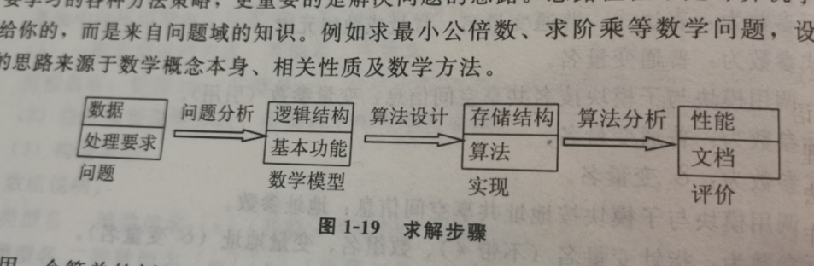

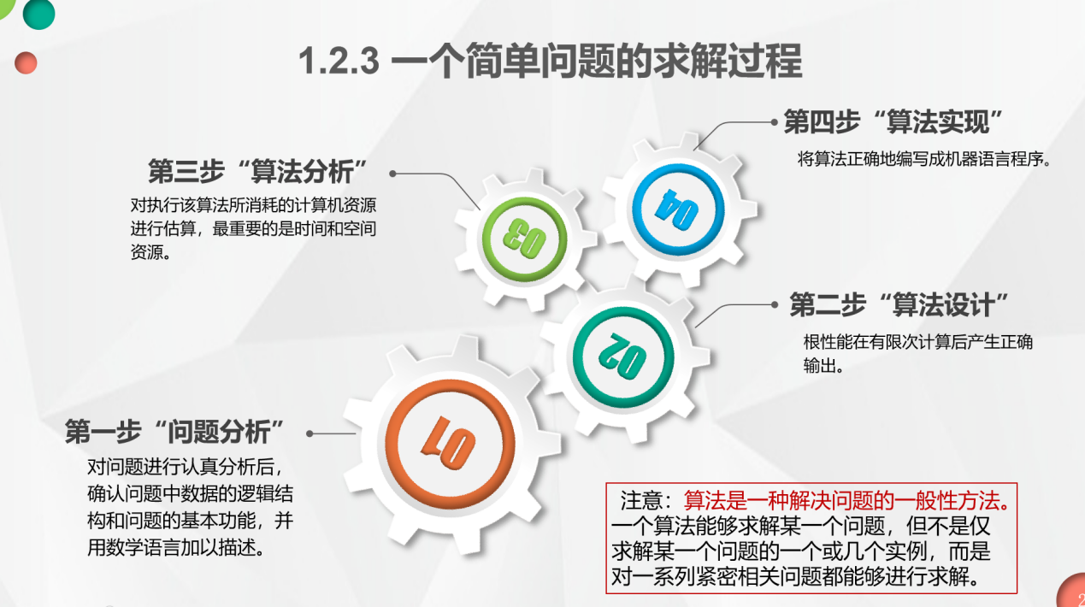

**算法的描述方式：**

自然语言，流程图，盒图，PAD图，伪代码，计算机程序设计语言

**什么是NP问题？**

可以在多项式时间内验证一个解是否正确的问题称为NP问题，也称易验证问题类。

**算法的评价与分析：**

评价算法的3条标准：

（1）、算法实现所耗费的时间

（2）、算法实现所耗费的存储空间，其中主要考虑辅助存储空间。

（3）、算法应易于理解、易于编码、易于调试等。

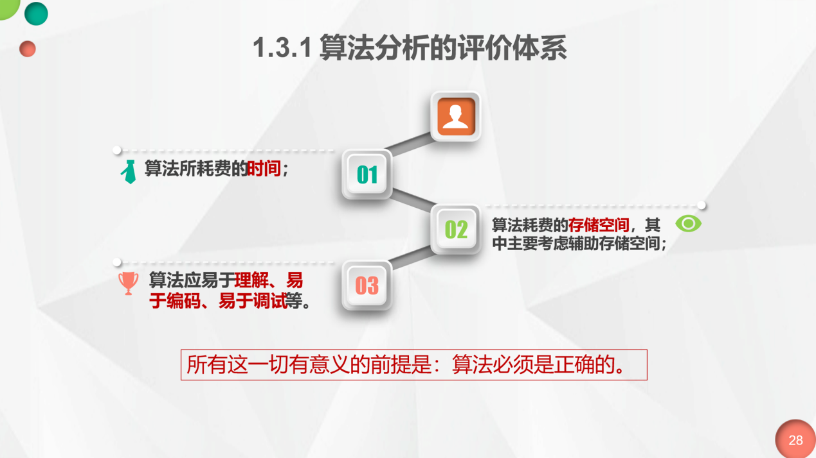

**算法复杂性的衡量指标是什么？**

时间复杂度、空间复杂度、难易程度、健壮性、正确性。

**常用时间函数？**

O（1）常数级、O（logn）对数级、O（n）线性级、O（n^c）多项式级、O（c^n）指数级、O（n!）阶乘级、

**贪心选择性质：**

是指问题的整体最优解可以通过一系列局部最优的选择，即贪心选择来得到。

**回溯法和分支限界法的搜索策略：**

回溯法：深度优先策略

分支界限法：广度优先

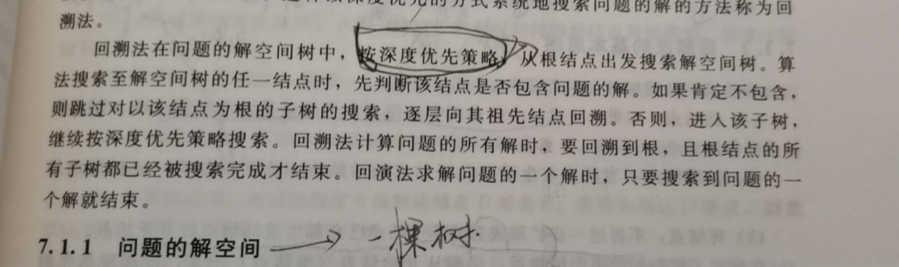

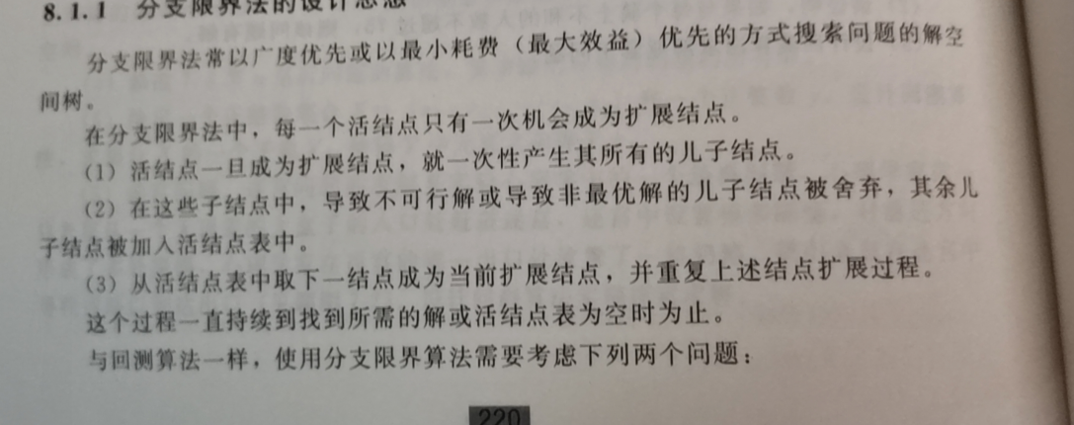

**动态规划算法的基本要素：**

最优子结构性质和子问题重叠性质

最优子结构性质：就是问题的最优解包含其子问题的最优解。

子问题重叠性质：分治算法求解问题时，每次产生的子问题并不总是新问题，有些子问题重复出现的性质。

**分支限界法的两种形式？**

（1）FIFO分支限界算法

（2）最小消耗或最大收益分支限界算法

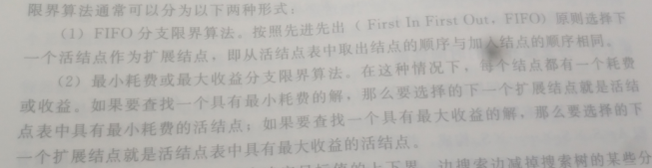

**分治法的算法框架：P64**

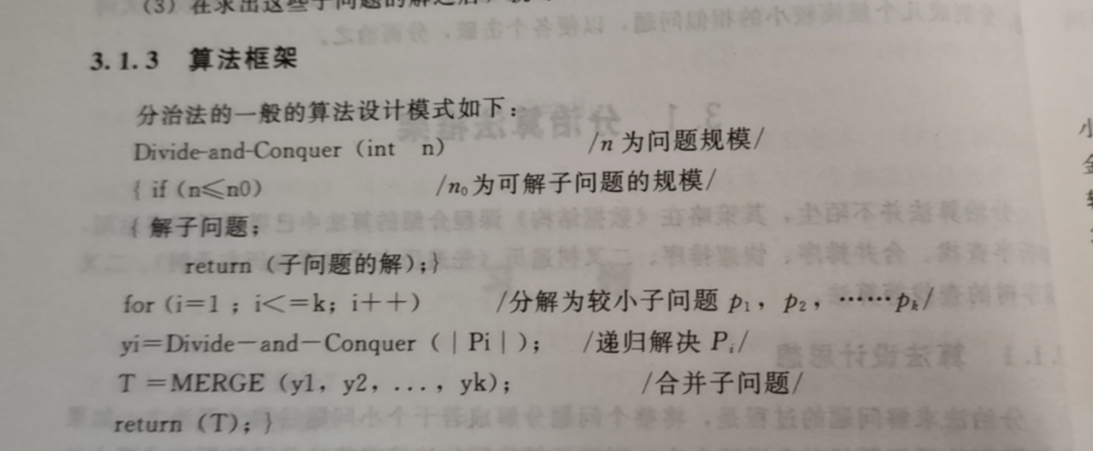

**dp的的求解步骤 P124**

1. 分析最优子结构性质
2. 递归地定义最优值
3. 以自底向上的方式计算出最优值
4. 根据计算最优值时得到的信息，构造最优解

**农场牛房P80**

**金块问题**

